Қаныш Сәтбаев атындағы орта мектеп-лицей бойынша педагог -кәсіби бағдар берушінің жұмыстарының жүргізілуі туралы
АНЫҚТАМА

Қаныш Сәтбаев атындағы орта мектеп-лицейде педагог кәсіби бағдар беруші лауазымына 2025 жылдың қараша айынан бастап штат бірлігі бөлініп, белгіленген тәртіпке сәйкес конкурс жарияланды. Алайда жарияланған конкурс нәтижесінде үміткерлердің болмауына байланысты аталған бос орын уақытша жүктеме арқылы толықтырылды.
Білім алушыларға кәсіби бағдар беру жұмыстарын үздіксіз жүргізу мақсатында бұл міндеттер уақытша педагог қызметкерге жүктеліп, жоспарға сәйкес тиісті жұмыстар жүйелі түрде ұйымдастырылып отырды.
Аталған кезеңде төмендегідей жұмыстар атқарылды:
2025 жылдың 8 қарашасында мектеп-лицейіміздің 10-11 сынып оқушылары Ақтөбе қаласында «SDU University» мекемесі мен еліміздің жетекші жоғары оқу орындарының бірлесуімен ұйымдастырылған Білім көрмесіне қатысты.
Көрмеге тізімдегі университеттердің өкілдері қатысты:
ҚБТУ (Қазақстан-Британ техникалық университеті)
КИМЭП университеті
SDU University
Invision University AlmaU (Алматы менеджмент университеті)
Heriot-Watt University (Ақтөбе қаласы)
Іс-шараның негізгі мақсаты — талапкерлерге жоғары оқу орындары туралы толық ақпарат беру, мамандықтардың ерекшеліктерін түсіндіру, қабылдау емтихандары мен ұпай жүйесі жөнінде мәлімет ұсыну болды.
Сонымен қатар, бағдарлама барысында оқушылар қызықты ойындарға қатысып, сұрақтарға жауап беріп, бағалы сыйлықтарға ие болды.


2025 жылдың 11 қараша күні 11-сынып оқушылары арасында «Мен және менің болашағым» тақырыбында психологиялық сабақ өткізілді.
Шараның негізгі мақсаты – ҰБТ алдындағы стресс пен қорқынышты алдын алу, оқушылардың өз-өзіне сенімділігін арттыру және болашаққа бағыт-бағдар беру болды.
Мектеп - лицей психологы А.Е. Өмірзақова оқушылармен психологиялық кеңес жүргізіп, стресс кезінде өзін-өзі реттеу, эмоцияны басқару, ішкі қорқынышты жеңу жолдарын түсіндіріп өтті.С.Р. Жоламанова мамандық таңдауға бағытталған түрлі тренингтер мен ойын жаттығулар ұйымдастырып, оқушылардың қызығушылықтары мен қабілеттерін анықтауға көмектесті.Оқушылар топқа бөлініп, «Менің болашағым» тақырыбында постерлер жасап, өз армандары мен мақсаттарын бөлісті. Әр топ өз ойын ашық, сенімді түрде қорғап шықты.

Шараға 11-сынып оқушылары белсене қатысып, жоғары белсенділік пен қызығушылық танытты.
2026 жылдың 19 қаңтар күні «Адал азамат» біртұтас тәрбие бағдарламасы аясында және «Заң және тәртіп» құндылығын насихаттау мақсатында «Заң мамандықтары: әділет жолындағы кәсіптер» тақырыбында дөңгелек үстел өткізілді.
Шараға:
1.Ақтөбе облысы Полиция департаменті Әкімшілік полиция басқармасы бастығының орынбасары, полиция майоры А.С. Бекбосынов;
2.Ақтөбе қаласы ПБ ҚҚБ Ювеналды полиция бөлімінің кәмелетке толмағандар істері жөніндегі учаскелік полиция инспекторы, полиция лейтенанты А.М.Руслан;
3.Ақтөбе станциясындағы Желілік полиция бөлімінің әкімшілік полиция бөлімшесінің аға инспекторы, полиция аға лейтенанты А.Қ.Тойманов;
4.Ақтөбе станциясындағы Желілік полиция бөлімінің әкімшілік полиция бөлімшесінің аға инспекторы, полиция аға лейтенанты Т.С.Сайляуов;
5.Ақтөбе көлік прокуратурасының аға прокуроры А.Б
Назар;
6. Ақтөбе облысының полиция департаменті, көші-қон полиция басқармасының қызметкері- Э.Р.Адамбекова
7.Ақтөбе қаласы Полиция басқармасы Алматы ауданы №2 қалалық полиция бөлімінің тергеу бөлімінің тергеушісі - А.Т. Бақтыгереева Ақбота;
8. ТОО " Adilmedicina" үздіксіз жетілдіру орталығы, заңгер- Ш.А.Сейітманбетов;
9.Ақтөбе станциясындағы желілік полиция бөлімі есірткіге қарсы іс-қимыл бөлімшесінің жедел уәкілі,полиция капитаны-М.Кажниязов қатысып, өздерінің іс-тәжірибелерімен бөлісіп, оқушылардың сұрақтарына жан-жақты жауап берді.
Сонымен қатар, заң саласында еңбек етіп жүрген ата-аналар алғыс хаттармен марапатталды.



2026 жылдың 30 қаңтар күні «ҰБТ-ға сеніммен барайық» мектеп психологтарының ұйымдастыруымен 11-сынып оқушыларына арналған психологиялық тренингтік сабақ өткізілді.
Мақсаты: оқушылардың бойындағы стресс пен қобалжуды азайту, өз-өзіне деген сенімді арттыру,күшті мақсатқа бағыттап, оң мотивация қалыптастыру.Тренинг барысында оқушылар эмоцияларын басқару,ішкі қорқыныштарды жеңу, ҰБТ-ға психологиялық тұрғыда дайын болу дағдыларын меңгерді.

«Менің қалауым – менің болашағым» сауалнамасы 9–10 сынып оқушылары арасында кәсіби бағдар беру мақсатында жүргізілді.
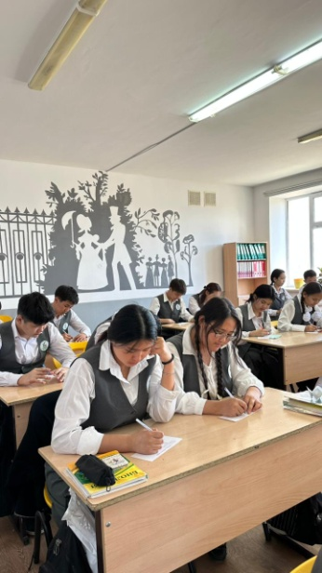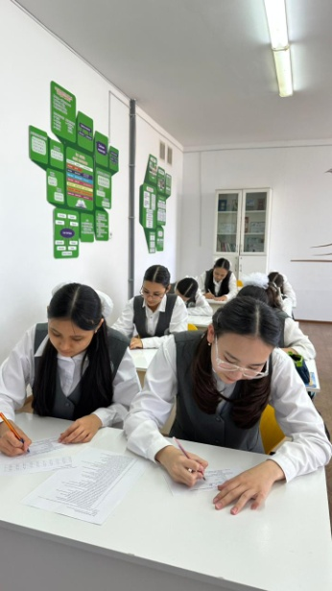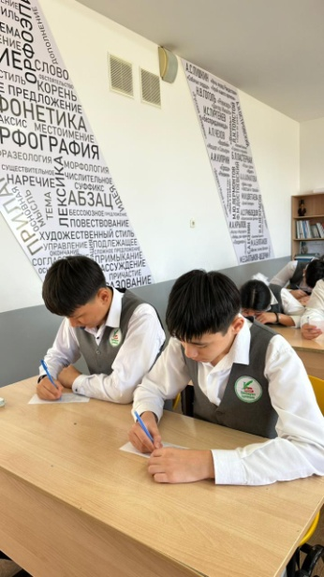

2026 жылдың 12 ақпан күні кәсіби бағдар беру мақсатында азаматтық қорғау саласына арналған мазмұнды кездесу өткізілді.
Кездесудің мақсаты:
✅ Оқушыларға азаматтық қорғау саласы мен өрт сөндіруші мамандығы туралы кеңінен ақпарат беру;
✅ Қауіпсіздік ережелерін насихаттау;
✅ Батылдыққа, жауапкершілікке және отансүйгіштікке тәрбиелеу.
Кездесуге
№4 Өрт сөндіру бөлімінің бастығының орынбасары, азаматтық қорғау капитаны Карастеков Нұржан Талгатович;
Мәлік Ғабдуллин атындағы Азаматтық қорғау академиясының 4 курс курсанты Жандарбекұлы Әсет келді.
Кездесу барысында оқушылар өрт сөндіруші мамандығының қыр-сырымен танысып, төтенше жағдай кезіндегі әрекет ету тәртібі туралы маңызды мәліметтер алды.
Кездесу барысында мамандар өз тәжірибелерімен бөлісіп, батылдық пен шапшаңдықты талап ететін бұл мамандықтың жауапкершілігі жоғары екенін атап өтті.

7 сәуір — Дүниежүзілік денсаулық күніне орай мектеп-лицейімізде «Мен таңдаған жол» тақырыбында жас футболшылармен кездесу өтті.
Шара барысында жас спортшылар өздерінің футболға келу жолы, жетістіктері мен қиындықтары туралы әңгімелеп, оқушыларға мотивация сыйлады. Кездесу соңында футболға қызығушылық танытып жүрген оқушыларға өз тәжірибелерімен бөлісіп, пайдалы кеңестер берді.


2026 жылдың 8 сәуір күні «Қадам life» облыстық кәсіби бағдар беру жоспарына сәйкес «Ақтөбе құрылыс- техникалық» колледжі 9 класс оқушыларына ақпараттық – түсіндірме жұмысы өткізілді.
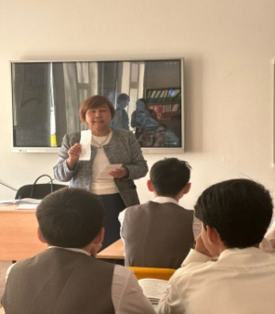
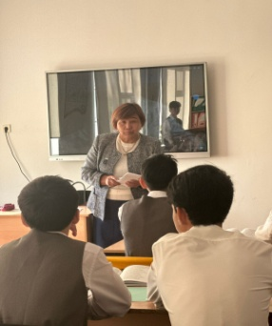

2026 жылдың 9 сәуір күні Баишев университетінің «Әлеуметтік техникалық ғылымдар жоғары мектебінің» мамандары Кубанова Д.Б.,Болысбаева У.Н 11 класс оқушыларына оқу орнындағы мамандықтар, қабылдау шарттары, грант мүмкіндіктері туралы айтылды.
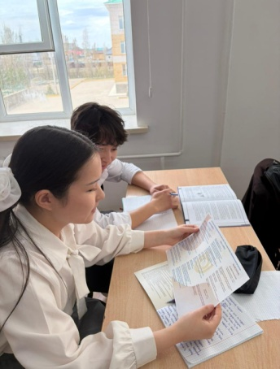
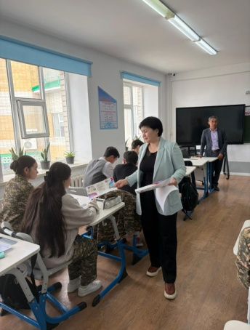
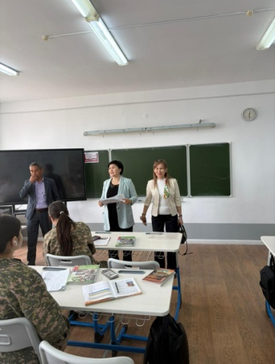

2026 жылдың 23 сәуір күні «Қадам life-2026» жобасы аясында, кәсіби бағдар беру жоспарына сәйкес оқушыларға мамандық таңдауда бағыт-бағдар беру мақсатында «Болашаққа сенімді қадам- саналы таңдау» тақырыбында ашық есік күні ұйымдастырылды.
Аталған шараға төмендегі колледждердің өкілдері қатысып, өз оқу орындары туралы жан-жақты ақпарат ұсынды:
Ақтөбе құрылыс-техникалық колледжі
Ақтөбе өнеркәсіптік технологиялар колледжі
«Ақтөбе сервис колледжі» МКҚК
Ақтөбе автожол колледжі
Ақтөбе құрылыс-монтаж колледжі
Кездесу барысында оқушыларға оқу орындарындағы мамандықтар, қабылдау талаптары, оқу үдерісі және болашақтағы еңбек ету мүмкіндіктері туралы кеңінен мәлімет берілді. Сонымен қатар, колледж мамандары практикалық жұмыстар мен шеберлік сағаттарын ұсынып, білім алушылардың қызығушылығын арттырды.
Аталған іс-шара оқушылардың мамандықты саналы түрде таңдауына ықпал етіп, олардың болашаққа деген сенімді қадам жасауына мүмкіндік берді.


2026 жылдың 20 сәуір күні Қ.Жұбанов атындағы Ақтөбе өңірлік университеті базасында 10–11 сынып оқушыларына арналған кәсіби бағдар беру мақсатындағы «Study in Kazakhstan» халықаралық білім беру көрмесі өтті.Аталған шараға Қазақстан Республикасы Білім министрлігі өкілдері және еліміздің түрлі жоғары оқу орындарынан келген мамандар қатысты.Көрме барысында оқушылар Қазақстанның барлық өңірлерінен келген жоғары оқу орындарының білім беру бағдарламаларымен танысып, оқу шарттары мен болашақ мамандықтар туралы жан-жақты ақпарат алды.

2026 жылдың 27 сәуір күні мемлекеттік қызмет құндылықтарын және ерте кәсіптік бағдар беруді ілгерілету жоспарына сәйкес Ақтөбе қаласының Полиция басқармасы Патрульдік полиция батальоны қызметкерлерінің қатысуымен «Қауіпсіздік – басты қағида!» тақырыбында акция өткізілді. Аталған шараға патрульдік полиция батальонының аға қызмет инспекторы Купаев Арман Айтпикович және қызмет инспекторы Шимбергенов Достан Жусупович қатысып, жүргізушілерге жол қауіпсіздігін сақтау , жаяу жүргіншілерге құрметпен қарау , балалардың өмірі мен қауіпсіздігіне жауапкершілікпен қарау жөнінде түсіндіру жұмыстарын жүргізді. Акцияға 4-сынып оқушылары белсенді қатысып, жүргізушілерге қауіпсіздікке қатысты үнпарақтар таратып , өз тілектері мен ескертулерін жеткізді Бұл шара оқушылардың құқықтық сауаттылығын арттырып , олардың болашақ мамандық таңдауға деген қызығушылығын оятуға ықпал етті.


